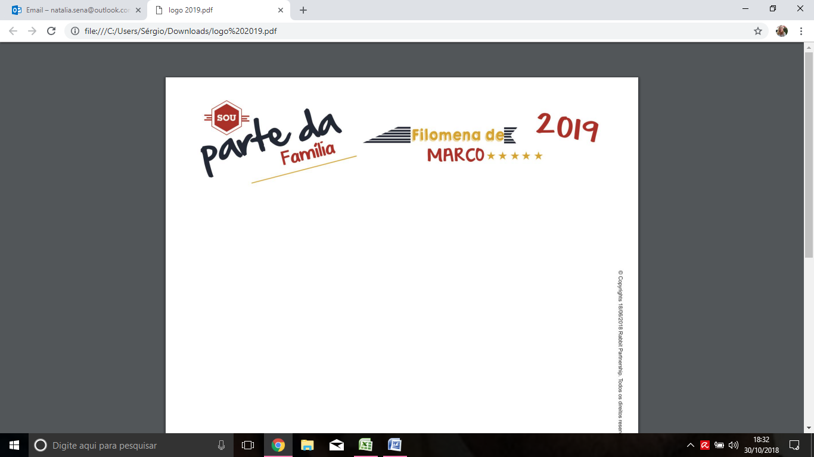

Números de Questões :10 | Valor:10 | Nota | Data
Disciplina: Matemática | Ano: 7º | Ensino Fundamental II | Bimestre:4°
Nome |  | Turma | N.

Professor: Rudnei Salvino PAC 2
Pagina 299.Apostila dom Bosco
1-Ruan pretende fazer uma pipa em formato de losango para a exposição de artes de sua escola. Para isso, usará um papel de 500 mm x 600 mm. Sabendo que ele quer usar as dimensões do papel como diagonal maior e diagonal menor da pipa, qual será a área da pipa?

Apostila Dom Bosco
2- Considere que um mamão pese 973 gramas, uma melancia tenha 1734 gramas e um abacaxi pese 790 gramas, quanto cada fruta pesa em kg? Complete com sua sentença afirmativa.
Melancia = Abacaxi = mamão =____ ____

3- Efetuando as porcentagens, classifique como V ou F as afirmações correspondentes. Pagina 255, apostila Dom BOSCO
( ) 12 KL em L = 1200L
( ) 8 Kg em HG = 80 HG

4-Calculando a área do retângulo, assinale a alternativa que corresponde a sua área Pagina 287, apostila Dom Bosco
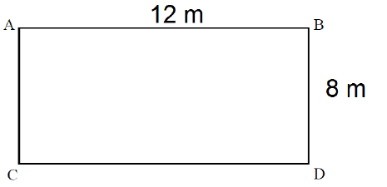a- 60 m b- 96 m c-108
Apostila Dom Bosco
5-Um terreno retangular tem 60 m de perímetro. Sabendo que o lado do terreno mede 20 m, qual sua área total?

- 200 metros quadrados
- 230 metros quadrados
- 190 metros quadrados

Boa sorte !!!!!!!

